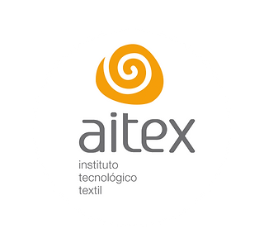

AITEX es un acrónimo el cual significa “Asociación de Investigación de la Industria Textil”.

Es una asociación privada sin ánimo de lucro, fundada en 1985 por la Generalitat Valenciana, cuyo objetivo es “”mejorar la competitividad del sector”, y “ofrecer a la sociedad soluciones de base textil que contribuyan a la mejora del bienestar, la salud y la calidad de vida de las personas”.

Esta asociación comprueba que los productos que quieran certificarse, cumplan ciertos estándares de calidad, por ejemplo, tienen certificaciones para protección frente a radiación ultravioleta, EPIs, productos de construcción ignífugos, antibacterial, suavidad etc.

Aunque en este caso, probablemente sólo nos interesa la certificación OEKO TEX, la cual tiene múltiples variantes